**БЮДЖЕТ ДЛЯ ГРАЖДАН**

**к проекту решения Собрания Пугачевского муниципального района «О бюджете Пугачевского муниципального района на 2017 год»**

**2016 год**

Ответственный исполнитель:

# Финансовое управление администрации Пугачевского муниципального района

Адрес: 413700, Саратовская область,

г. Пугачев, ул.Топорковская, 17   
 Электронная почта: [fo35pugach@mail.ru](mailto:fo35pugach@mail.ru)

**График работы финансового управления:**

с 08.00 до 17.00 (обед с 12.00 до 13.00)

Ответственные за формирование бюджета для граждан:

* Начальник финансового управления – Водолазова Татьяна Владимировна,

тел. 2-28-10

* начальник бюджетного отдела – Панкратова Марина Борисовна, тел. 2-28-19
* начальник отдела бюджетного учета и отчетности –

Дементьева Ирина Ивановна, тел. 2-28-11

**Обращение к жителям Пугачевского района**

**Уважаемые жители и гости Пугачевского района!**

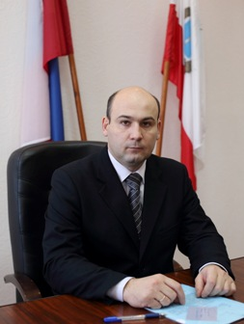Проект решения Собрания Пугачевского муниципального района «О бюджете Пугачевского муниципального района на 2017 год» опубликован на сайте Администрации Пугачевского муниципального района Саратовской области (http://pugachev-adm.ru).

Данная брошюра познакомит Вас с ключевыми положениями проекта основного финансового документа района. В ней в понятной форме представлена информация о приоритетных направлениях бюджетной политики района, условиях формирования и параметрах районного бюджета, планируемых результатах использования бюджетных средств.

Важнейшими целями бюджетной политики района остаются исполнение принятых обязательств, решение наиболее значимых для жителей социальных вопросов в условиях ограниченных финансовых ресурсов, обеспечение стабильности бюджетной системы района.

Представленная информация предназначена для широкого круга пользователей и будет интересна и полезна как студентам, педагогам, врачам, молодым семьям, так и гражданским служащим, пенсионерам и другим категориям населения, так как районный бюджет затрагивает интересы каждого жителя Пугачевского района. Мы постарались в доступной и понятной форме для граждан, показать основные показатели районного бюджета.



Закон

Программы Народ Компании

Проекты БЮДЖЕТ Будущее

Президент Правительство Губернатор

Глава района

«Бюджет для граждан» нацелен на получение обратной связи от граждан, которым интересны современные проблемы государственных финансов Российской Федерации, а так же муниципальных финансов Пугачевского района.

Бюджет играет центральную роль в экономике района и решении различных проблем в его развитии. Внимательное изучение бюджета дает представление о намерениях власти, ее политике, распределении ею финансовых ресурсов. Благодаря анализу бюджета можно установить, как распределяются денежные средства, расходуются ли они по назначению. Контроль за местным бюджетом особенно уместен, если иметь в виду, что он формируется за счет граждан и организаций. Эти средства изымаются в виде налогов, различных сборов и пошлин у физических и юридических лиц для проведения значимой для общества деятельности. Проверка фактического использования бюджетных средств - закономерный и обязательный процесс, особенно в условиях недостатка имеющихся резервов. Именно поэтому пришло время для опубликования простого и доступного для каждого гражданина анализа бюджета и бюджетных процессов. И мы надеемся, что данная брошюра послужит обеспечению роста интереса граждан к вопросам использования бюджета. Ведь только при наличии у граждан чувства собственной причастности к бюджетному процессу и возможности высказать свое мнение можно рассчитывать на то, что население будет добросовестно участвовать как в формировании бюджета, так и его исполнении.

**Что такое бюджет?**

**БЮДЖЕТ – ЭТО ПЛАН ДОХОДОВ И РАСХОДОВ**

Каждый житель Пугачевского района является участником формирования этого плана с одной стороны как налогоплательщик, наполняя доходы бюджета, с другой – он получает часть расходов как потребитель общественных услуг. Муниципальный район расходует поступившие доходы для выполнения функций в сфере образования, культуры, спорта, социального обеспечения, поддержки экономики, гарантий безопасности и правопорядка и др.

Граждане – и как налогоплательщики, и как потребители общественных услуг – должны быть уверены в том, что передаваемые ими в распоряжение района средства используются прозрачно и эффективно, приносят конкретные результаты как для общества в целом, так и для каждой семьи, для каждого человека.

**Какие бывают бюджеты?**

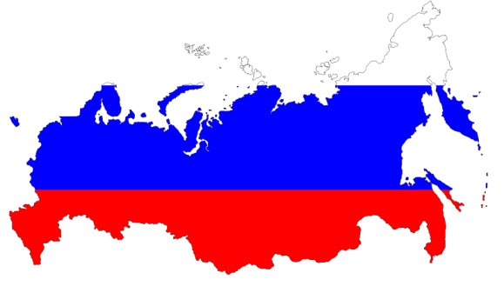

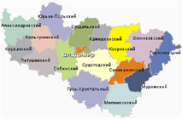

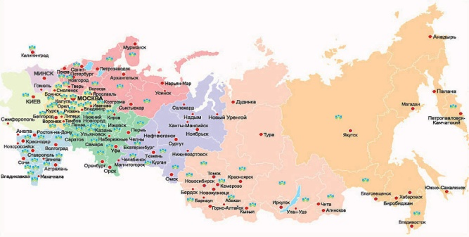

**Муниципальных образований**

(местные бюджеты)

**Российской Федерации** (федеральный бюджет, бюджет государственных внебюджетных фондов Российской Федерации)

**Субъектов Российской Федерации**

(региональные бюджеты, бюджеты территориальных фондов обязательного медицинского страхования)

**Консолидированный бюджет Пугачевского муниципального района Саратовской области**

**Бюджет городского муниципаль- ного образования**

**Бюджеты сельских муниципальных образований**

**8**



**На чем основывается проект бюджета Пугачевского муниципального района?**

Проект бюджета составляется на очередной финансовый год и рассматривается в I чтении на сессии Собрания.

**Составление проекта бюджета района основывается на:**

3

Основных направлениях бюджетной политики и налоговой

политики

1

Бюджетном

послании

Президента

Российской

Федерации

2

Прогнозе

социально-экономического развития Пугачевского муниципального района

**е этапы проходит**

Составление проекта районного бюджета – сложный и многоуровневый процесс, основанный на правовых нормах. Формирование, рассмотрение проекта районного бюджета происходят ежегодно.

* **Составление проекта бюджета**: До начала составления проекта районного бюджета администрацией Пугачевского муниципального района принимается нормативно-правовой акт, в котором определяются ответственные исполнители, порядок и сроки работы над документами и материалами, необходимыми для составления проекта районного бюджета. Непосредственное составление свода районного бюджета осуществляется финансовым управлением администрации Пугачевского муниципального района. Составленный проект районного бюджета финансовое управлением администрации Пугачевского муниципального района представляет на рассмотрение главе Пугачевского муниципального района. Глава ПМР представляет на рассмотрение в Собрание Пугачевского муниципального района проект решения о районном бюджете.
* **Рассмотрение проекта бюджета**: Проект районного бюджета рассматривается на публичных слушаниях, депутатами на бюджетной комиссии и заседаниях.

**Общие характеристики бюджетов**

**Доходы – Расходы = Дефицит (Профицит)**

|  |  |  |  |
| --- | --- | --- | --- |
| Описание: http://im2-tub-ru.yandex.net/i?id=420006276-11-72&n=21 | Описание: http://im2-tub-ru.yandex.net/i?id=420006276-11-72&n=21 | Описание: http://im2-tub-ru.yandex.net/i?id=420006276-11-72&n=21 | Описание: http://im2-tub-ru.yandex.net/i?id=420006276-11-72&n=21 |

Доходы Расходы Доходы Расходы

**Дефицит**

**(расходы больше доходов)**

**Профицит**

**(доходы больше расходов)**

При превышении расходов над доходами принимается решение об источниках покрытия дефицита (например, использовать остатки средств на счете, взять кредит)

При превышении доходов над расходами принимается решение, как их использовать (например, накапливать резервы, остатки, погашать ранее взятые кредиты)

**Доходы бюджета**

**Доходы бюджета** – доходы, полученные в виде налоговых, неналоговых поступлений, безвозмездные и безвозвратные поступления денежных средств в бюджет.

**НАЛОГОВЫЕ ДОХОДЫ**

Поступления от уплаты налогов, установленных Налоговым кодексом Российской Федерации, например:

* Налог на доходы физических лиц;
* Единый налог на вмененный доход;
* Единый сельскохозяйственный налог;
* Государственная пошлина.

**БЕЗВОЗМЕЗДНЫЕ ПОСТУПЛЕНИЯ**

Поступления от других бюджетов (межбюджетные трансферты), организаций, граждан (кроме налоговых и неналоговых доходов):

* Дотации;
* Субсидии;
* Субвенции;
* Иные межбюджетные трансферты.

**НЕНАЛОГОВЫЕ ДОХОДЫ**

Поступления от уплаты других платежей и сборов, установленных Бюджетным Кодексом Российской Федерации, законодательством РФ, например:

* Доходы от использования муниципального имущества;
* Доходы от продажи муниципального имущества;
* Плата за негативное воздействие на окружающую среду;
* Штрафы.

**Межбюджетные трансферты - основной вид безвозмездных**

**Перечислений**

**Межбюджетные трансферты – денежные средства, перечисляемые из одного бюджета бюджетной системы Российской Федерации другому бюджету.**

|  |  |  |
| --- | --- | --- |
| **Виды межбюджетных трансфертов** | **Определение** |  |
| **Дотации** | Бюджетные средства, предоставляемые на безвозмездной основе без определения конкретной цели их использования |
| **Субвенции** | Бюджетные средства, предоставляемые бюджету другого уровня на безвозмездной и безвозвратной основе на осуществление определенных целевых расходов |
| **Субсидии** | Бюджетные средства, предоставляемые бюджету другого уровня, физическому или юридическому лицу на условиях долевого софинансирования целевых расходов |

**Расходы бюджета**

**Расходы бюджета** – **денежные средства, направляемые на финансовое обеспечение задач и функций местного самоуправления.**

**Принципы формирования расходов**

**Экономическая**

классификация показывает деление расходов района на текущие и капитальные, а также на выплату заработной платы, на материальные затраты, на приобретение товаров и услуг (категория расходов→ группы→ предметные статьи→ подстатьи)

**Ведомственная**

классификация расходов бюджета непосредственно связана со структурой управления, она отображает группировку юридических лиц, получающих бюджетные средства (главные распорядители средств бюджета)

**Функциональная** классификация отражает направление средств бюджета на выполнение основных функций государства (раздел→ подраздел→ целевые статьи→ виды расходов)

**Формирование расходов** осуществляется в соответствии с расходными обязательствами, обусловленными установленным законодательством разграничением полномочий, исполнение которых должно происходить в очередном финансовом году за счет средств соответствующих бюджетов.

**Понятия и принципы расходных обязательств**

**Расходное обязательство** – обязанность выплатить денежные средства из соответствующих бюджетов

|  |  |
| --- | --- |
| Расходные обязательства | Основания для возникновения и оплаты |
| **Публичные,**  в том числе | Законы, определяющие объем и правила определения объема обязательств перед гражданами, организациями, органами власти, в том числе законы, устанавливающие права граждан на получение социальных выплат (пенсий, пособий, компенсаций) |
| **Гражданско-правовые** | Муниципальный контракт, трудовое соглашение, соглашение о предоставлении субсидии органам власти на закупки и т.д. |

1. **Основные характеристики районного бюджета на 2017 год (тыс.руб.)**

|  |  |  |  |
| --- | --- | --- | --- |
|  | **Отчет**  **2015 года** | **Уточненный план на 2016 год** | **Проект бюджета на 2017 год** |
| **ВСЕГО ДОХОДЫ** | **742 828,2** | **790 347,1** | **715 324,1** |
| *Налоговые и неналоговые доходы* | **148 368,5** | **165 872,2** | **158 703,2** |
| *Безвозмездные поступления* | **594 459,7** | **624 474,9** | **556 620,9** |
| **ВСЕГО РАСХОДЫ** | **777 568,4** | **818 253,2** | **715 324,1** |
| **ДЕФИЦИТ (-) / ПРОФИЦИТ (+)** | **34 740,2** | **27 906,1** | **0,0** |
| **ИСТОЧНИКИ ФИНАНСИРОВАНИЯ** | **34 740,2** | **27 906,1** | **0,0** |
| **Источники внутреннего финансирования дефицита бюджета** | **32 325,2** | **27 095,7** | **0,0** |

Основными приоритетами бюджета Пугачевского муниципального района на 2017 год являются:

* Реализация Указов Президента Российской Федерации по обеспечению роста заработной платы работников бюджетной сферы;
* Обеспечение жизнедеятельности района

**Структура доходов районного бюджета на 2017 год ( в процентах )**

**2. ДОХОДЫ РАЙОННОГО БЮДЖЕТА**

В проекте бюджета Пугачевского муниципального района на 2017 год доходы запланированы в сумме **715 324,1** тыс.рублей, в том числе безвозмездные поступления **556 620,9** тыс.рублей, налоговые и неналоговые доходы **158 703,2** тыс.рублей.

Налоговые доходы районного бюджета запланированы в объеме **140 900,7** тыс. рублей или **19,7 процентов** от общего объема доходов.

**Налог на доходы физических лиц** на 2017 год рассчитывался исходя из социально-экономических показателей развития района, главными из которых являются - фонд оплаты труда работающих, выплаты социального характера и численность работающих. Прогнозируется рост фонда оплаты труда в 2017 году по отношению к 2016 году на 6,2 процентов. В проекте бюджета Пугачевского муниципального района налог на доходы физических лиц заложен в объеме **88352,2** тыс.рублей.

Расчет по **единому налогу на вмененный доход** основывался на показателях прогноза, характеризующих виды деятельности, подпадающие под действие единого налога на вмененный доход, утвержденных прогнозом социально-экономического развития района на 2017-2019 годы. Норматив отчисления от ЕНВД составляет 100 процентов в бюджет муниципального района, т.е весь собираемый на территории Пугачевского муниципального района единый налог на вмененный доход поступает в бюджет муниципального района. В бюджете муниципального района данный налог прогнозируется в объеме 27524,1 тыс.рублей.

В основу расчета **единого сельскохозяйственного налога** приняты доходы, уменьшенные на величину расходов в соответствии со статьей 346.5 Налогового Кодекса Российской Федерации, сельскохозяйственных товаропроизводителей, перешедших на уплату единого сельскохозяйственного налога. Поступление единого сельскохозяйственного налога в 2017 году планируется в сумме **4305,2** тыс.рублей.

Объем доходов местного бюджета в расчете на 1 жителя составляет:

|  |  |  |  |
| --- | --- | --- | --- |
|  | 2015 год | 2016 год | 2017 год |
| Объем доходов местного бюджета на 1 жителя (тыс. рублей) в год | 12453,3 | 13316,9 | 12052,8 |

***Поступление налоговых доходов в бюджет***

***Пугачевского муниципального района на 2017 год***

*(тыс.рублей)*

|  |  |  |  |
| --- | --- | --- | --- |
|  | **Отчет**  **2015 года** | **Уточненный план на 2016 год** | **Проект бюджета на 2017 год** |
| **Налоговые доходы всего,**  *в том числе:* | **123 080,0** | **137 841,0** | **140 900,7** |
| Налог на доходы физических лиц | 84 945,3 | 94 734,5 | 88 352,2 |
| Акцизы на нефтепродукты | 3 906,1 | 7 844,7 | 16 859,2 |
| Единый налог на вмененный доход | 26 260,2 | 25 202,0 | 27 524,1 |
| Единый сельскохозяйственный налог | 4 111,4 | 6 169,6 | 4 305,2 |
| Налог, взимаемый в связи с применением патентной системы налогообложения | 9,0 | 20,2 | 10,0 |
| Государственная пошлина | 3 846,0 | 3 870,0 | 3 850,0 |
| Задолженность и перерасчеты по отмененным налогам и сборам | 2,0 | 0 | 0 |

**Динамика поступления налоговых доходов**

**за период 2015 -2017 годы**

*(тыс. рублей)*

Неналоговые доходы прогнозируются на 2017 год в сумме **17802,5** тыс. рублей или **2,5 процента** от общего объема доходов.

***Поступление неналоговых доходов в бюджет***

*(тыс.рублей)*

|  |  |  |  |
| --- | --- | --- | --- |
|  | **Отчет**  **2015 года** | **Уточненный план на 2016 год** | **Проект бюджета на 2017 год** |
| **Неналоговые доходы всего,**  *в том числе:* | **25 288,5** | **28 031,2** | **17 802,5** |
| Проценты, полученные от предоставления бюджетных кредитов внутри страны | 134,9 | 112,4 | 92,4 |
| Доходы, получаемые в виде арендной платы за земельные участки | 7 588,3 | 5 405,0 | 6 991,0 |
| Доходы от сдачи в аренду имущества | 134,0 | 216,0 | 166,0 |
| Платежи от государственных и муниципальных унитарных предприятий | - | 38,1 | 19,0 |
| Платежи при пользовании природными ресурсами | 913,2 | 2 646,1 | 1 703,9 |
| Доходы от оказания платных услуг и компенсации затрат государства | 18,8 | - | - |
| Доходы от продажи материальных и нематериальных активов | 11 744,5 | 15 381,0 | 5 145,0 |
| Штрафы, санкции, возмещение ущерба | 4 632,7 | 4 161,8 | 3 685,2 |
| Прочие неналоговые доходы | 122,1 | 70,8 | - |

**Динамика поступления неналоговых доходов**

**за период 2015 -2017 годы (тыс.рублей)**

Безвозмездные поступления запланированы на 2017 год в объеме **556620,9** тыс.рублей, из них:

- дотация на выравнивание бюджетной обеспеченности – **134329,0** тыс.рублей или **18,8%** от общего объема доходов;

- субвенции на выполнение переданных полномочий субъектов Российской Федерации – **422291,9** тыс.рублей или **59,0%** от общего объема доходов;

**Безвозмездные поступления (тыс.руб.)**

|  |  |  |  |
| --- | --- | --- | --- |
|  | **Отчет**  **2015 года** | **Уточненный план на 2016 год** | **Проект бюджета на 2017 год** |
| **Безвозмездные поступления всего** | **594 459,7** | **624 474,9** | **556 620,9** |
| Дотации | 124 351,5 | 120 219,9 | 134 329,0 |
| Субсидии | 1 500,0 | 23 955,4 | 0,0 |
| Субвенции | 419 086,0 | 412 565,2 | 422 291,9 |
| Иные межбюджетные трансферты | 48 047,5 | 67 734,4 | 0,0 |
| Возврат неиспользованных остатков субсидий, субвенций прошлых лет | -0,1 | 0,0 | 0,0 |
| Спонсорская помощь | 1 474,8 | 0,0 | 0,0 |

**Динамика поступления безвозмездных поступлений в 2017 году (тыс. рублей)**

**Работа с организациями, выплачивающими заработную плату работникам ниже прожиточного минимума и использующими «конвертные» зарплатные схемы**

**Основные мероприятия   
по мобилизации доходов бюджета**

**Работа с администраторами доходов районного бюджета, направленная на повышение качества администрирования доходных источников, повышение уровня ответственности за выполнение прогнозных показателей, снижение недоимки по администрируемым платежам**



**Работа муниципальной межведомственной комиссии по работе с владельцами вновь возведенных (реконструированных) строений, помещений и сооружений, уклоняющимися от регистрации принадлежащего им недвижимого имущества.**



**Проведение мероприятий, направленных на снижение недоимки по налоговым платежам**

**Организация работы по информированию граждан о сроках уплаты налогов**

**3. Расходы районного бюджета**

В проекте бюджета района на 2017 год расходы бюджета запланированы в объеме 715 324,1 тыс.рублей.

При формировании расходов районного бюджета на 2017 год учтены следующие особенности:

1. Расходы районного бюджета на выплату заработной платы отдельным категориям работников муниципальных учреждений, установленных Указами Президента Российской Федерации от 7 мая 2012 года, рассчитываются на основании соотношений установленных в «дорожных картах» к прогнозной средней заработной плате по области в целом.

*К отдельным категориям работников муниципальных учреждений, установленных Указами, относятся:*

* *педагогические работники дошкольных образовательных учреждений;*
* *педагогические работники общеобразовательных учреждений;*
* *педагогические работники учреждений дополнительного образования;*
* *педагогические работники образовательных, медицинских организаций или организаций, оказывающих социальные услуги детям-сиротам и детям, оставшимся без попечения родителей;*
* *работники культуры.*

2.  Планирование расходов на осуществление страховых взносов на обязательное пенсионное страхование, обязательное социальное страхование на случай временной нетрудоспособности и в связи с материнством, обязательное медицинское страхование осуществляется в 2017 году в размере 30,2% от суммы расходов на заработную плату.

Расходная часть районного бюджета на 2017 год характеризуются следующими показателями:

**Расходы районного бюджета по разделам (тыс. руб.)**

|  |  |  |  |  |
| --- | --- | --- | --- | --- |
| **Код**  **раздела** | **Наименование расходов** | **Отчет**  **2015 года** | **Уточненный план на 2016 год** | **Проект бюджета на 2017 год** |
| 01 | Общегосударственные вопросы | 52 474,9 | 48 676,3 | 42 524,5 |
| 03 | Национальная безопасность и правоохранительная  деятельность | 198,0 | 0,0 | 0,0 |
| 04 | Национальная экономика | 25 809,0 | 80 038,9 | 19 498,0 |
| 05 | Жилищно-коммунальное хозяйство | 23 124,9 | 32 223,8 | 1 500,0 |
| 07 | Образование | 565 562,7 | 556 686,6 | 557 181,7 |
| 08 | Культура, кинематография | 75 175,6 | 68 829,7 | 63 905,6 |
| 10 | Социальная политика | 23 891,8 | 21 113,2 | 19 894,6 |
| 11 | Физическая культура и спорт | 6 615,9 | 5 512,8 | 6 767,5 |
| 12 | Средства массовой информации | 370,0 | 391,0 | 240,0 |
| 13 | Обслуживание муниципального долга | 2 078,6 | 1 578,0 | 1 278,0 |
| 14 | Межбюджетные трансферты | 2 267,0 | 3 202,9 | 2 534,2 |
|  | *ИТОГО* | *777 568,4* | *818 253,2* | *715 324,1* |

**Удельный вес расходов по отраслям в общем объеме расходов районного бюджета (%)**

|  |  |  |  |  |
| --- | --- | --- | --- | --- |
| **Код раздела** | **Наименование расходов** | **Отчет**  **2015 года** | **Уточненный план на 2016 год** | **Проект бюджета на 2017 год** |
| 01 | Общегосударственные вопросы | 6,7 | 5,9 | 5,9 |
| 03 | Национальная безопасность и правоохранительная деятельность | 0,2 | 0,0 | 0,0 |
| 04 | Национальная экономика | 3,3 | 9,8 | 2,7 |
| 05 | Жилищно-коммунальное хозяйство | 2,9 | 3,9 | 0,2 |
| 07 | Образование | 72,7 | 68,0 | 77,9 |
| 08 | Культура, кинематография | 9,7 | 8,4 | 8,9 |
| 10 | Социальная политика | 3,1 | 2,6 | 2,8 |
| 11 | Физическая культура и спорт | 0,8 | 0,7 | 0,9 |
| 12 | Средства массовой информации | 0,1 | 0,1 | 0,1 |
| 13 | Обслуживание муниципального долга | 0,2 | 0,2 | 0,2 |
| 14 | Межбюджетные трансферты | 0,3 | 0,4 | 0,4 |
|  | ИТОГО | 100,0 | 100,0 | 100,0 |

**Структура расходов бюджета на 2017 год**

**ОБРАЗОВАНИЕ**

Расходы на образование на 2017 год планируются в объеме 557 181,7 тыс. рублей и на каждого жителя района составят 9 388,2 рублей.

* дошкольное образование – 167 447,6 тыс. руб.

Расходы на дошкольное образование на каждого воспитанника муниципального дошкольного образовательного учреждения района в 2017 году составят:

- из областного бюджета 46,2 тыс. руб.

- из районного бюджета 24,6 тыс. руб.

* общее образование - 349 299,1 тыс. руб.

Расходы на общее образование на каждого ученика района в 2016 году составят:

- из областного бюджета 52,4 тыс. руб.

- из районного бюджета 10,1 тыс. руб.

* молодежная политика и оздоровление детей – 2 464,0 тыс. руб.

Проведение мероприятий по оздоровительной кампании детей составит 2 464,0 тыс. рублей,

что позволит детям отдохнуть в загородных стационарных лагерях и лагерях с дневным пребыванием.

|  |  |  |  |
| --- | --- | --- | --- |
| ПОКАЗАТЕЛИ | 2015 год | 2016 год | 2017 год |
| Объем расходов на образование в расчете на 1 жителя (рублей) | 8687,4 | 9379,9 | 9388,2 |
| Доля детей в возрасте от одного года до шести лет, состоящих на учете для определения в муниципальные дошкольные образовательные учреждения, в общей численности детей в возрасте от одного года до шести лет (%) | 15 | 16 | 16 |
| Доля выпускников муниципальных общеобразовательных учреждений, сдавших единый государственный экзамен по русскому языку и математике, в общей численности выпускников муниципальных общеобразовательных учреждений, сдавших единый государственный экзамен по данным предметам (%) | 93,0 | 98,8 | 99,3 |
| Средний размер заработной платы работников муниципальных дошкольных образовательных учреждений (рублей) | 13347,9 | 13039,0 | 13039,0 |
| Средний размер заработной платы работников муниципальных общеобразовательных учреждений, в том числе учителей (рублей) | 19539,0 | 19409,6 | 19409,6 |
| Доля детей в возрасте 1-6 лет, получающих дошкольную образовательную услугу и (или) услугу по их содержанию в муниципальных образовательных учреждениях (%) | 75 | 73 | 74 |
| Доля муниципальных дошкольных образовательных учреждений, здания которых требуют капитального ремонта, в общем числе муниципальных дошкольных образовательных учреждений (%) | 4,9 | 7,6 | 7,6 |
| Доля выпускников муниципальных общеобразовательных учреждений, не получивших аттестат о среднем (полном) образовании (%) | 7,0 | 1,2 | 0,7 |
| Доля муниципальных общеобразовательных учреждений, здания которых требуют капитального ремонта, в общем количестве муниципальных общеобразовательных учреждений (%) | - | 10,3 | 10,3 |
| Доля муниципальных общеобразовательных учреждений, соответствующих современным требованиям обучения, в общем количестве муниципальных общеобразовательных учреждений (%) | 0 | 80 | 80 |
| Расходы местного бюджета на общее образование в расчете на 1 обучающегося (тыс. руб.) | 8,1 | 8,1 | 7,7 |
| Доля детей в возрасте 5-18 лет, получающих услуги по дополнительному образованию (%), в общей численности детей в возрасте от 5 до 18 лет. | 26 | 49,5 | 51 |

**КУЛЬТУРА**

Расходы на культуру на 2017 год планируются в объеме 63 905,6 тыс. рублей и направляются на содержание учреждений культуры, сохранение и развитие традиционной народной культуры, обеспечение доступа к музейным ценностям, развитие профессиональной театральной и концертной деятельности, развитие библиотечного дела, а также организацию и проведение выставок, конкурсов, фестивалей, праздников, форумов, конференций и других мероприятий в области культуры.

*Расходы на культуру в 2017 году в разрезе направлений деятельности:*

* обеспечение деятельности клубных формирований – 79,0 %
* обеспечение деятельности музеев – 4,8 %
* обеспечение деятельности библиотек – 12,0 %
* прочие мероприятия в области культуры – 4,2 %

|  |  |  |  |
| --- | --- | --- | --- |
| Показатели | 2015 год | 2016 год | 2017 год |
| Объем расходов районного бюджета на культуру и кинематографию в расчете на 1 жителя (рублей) | 1260,3 | 1159,7 | 1076,8 |
| Средний размер заработной платы работников муниципальных учреждений культуры и искусства (рублей) | 13045,0 | 14390,0 | 17057,0 |

**СОЦИАЛЬНАЯ ПОЛИТИКА**

Социальные расходы на 2017 год планируются в объеме 19 894,6 тыс. рублей и составят на каждого жителя района в 2017 году 335,2 рублей, из них бюджетные ассигнования в сумме 19 759,2 тыс. рублей направлены на исполнение публичных нормативных обязательств.

Наибольший объем средств в этой сфере направляется на:

- предоставление гражданам субсидий на оплату жилого помещения и коммунальных услуг - 7 888,5 тыс. рублей или 39,9%;

-на предоставление компенсации части родительской платы за содержание ребенка в дошкольных учреждениях – 6 602,1 тыс. рублей или 33,4%;

-на предоставление мер социальной поддержки по оплате жилого помещения и коммунальных услуг медицинским работникам, проживающим и работающим в сельской местности, льготы «Почетным гражданам г.Пугачева» и доплаты к пенсиям - 5 268,6 тыс. рублей или 26,7%.

**ФИЗКУЛЬТУРА и СПОРТ**

Средства районного бюджета в сфере физической культуры в 2017 году запланированы на:

* проведение физкультурно-массовых и спортивных мероприятий;
* обеспечение участия сборных команд и ведущих спортсменов в спортивных мероприятиях различного уровня;
* обеспечение деятельности МАУ физкультурно-оздоровительного комплекса «Олимп». В блоке №1 ФОКа размещается спортивный зал, предназначенный для занятий волейболом, баскетболом, мини футболом, ритмической гимнастикой. В 2016 году спортивный зал посетил 20 130 человека. В игровом зале имеются трибуны на 170 человек. Также на первом этаже расположена зона тренажеров. В блоке №2 размещается бассейн. За 2016 год бассейн посетили 29 380 человек.

|  |  |  |  |
| --- | --- | --- | --- |
| Показатели | 2015 год | 2015 год | 2017 год |
| Охват жителей района, систематически занимающихся физической культурой и спортом, % | 22,0 | 24,6 | 24,8 |
| Охват детей и подростков, занимающихся в спортивных школах, секциях, % | 12,1 | 12,3 | 12,4 |
| Объем расходов районного бюджета на физкультуру и спорт в расчете на 1 жителя (рублей) | 114,4 | 92,9 | 114,0 |
| Средний размер заработной платы работников муниципальных учреждений физкультуры и спорта (рублей) | 8390,5 | 8510,9 | 8749,0 |

**Муниципальные программы**

**Часть расходов бюджета района в 2017 году будет осуществляться путем реализации следующих муниципальных программ:**



**- «Развитие образования Пугачевского муниципального района на 2017 год»** - 3 390,0 тыс. руб., в том числе:

подпрограмма «Развитие системы общего и дополнительного образования» - 352 267,4 тыс. руб.;

подпрограмма «Поддержка одаренных детей» - 75,0 тыс. руб.;

подпрограмма «Развитие системы дошкольного образования Пугачевского муниципального района Саратовской области на 2016 год» - 167 124,8 тыс. руб.;

подпрограмма «Патриотическое воспитание молодежи» - 40,0 тыс. руб.;

подпрограмма «Школьное молоко» - 672,7 тыс. руб.;

подпрограмма «Совершенствование организации питания учащихся в муниципальных общеобразовательных учреждениях Пугачевского муниципального района» - 7 647,2 тыс. руб.;

подпрограмма «Организация подвоза обучающихся в Пугачевском муниципальном районе» - 780,0 тыс. руб.;

подпрограмма «Организация отдыха и оздоровления детей в Пугачевском муниципальном районе» - 2 464,0 тыс. руб.;

подпрограмма «Организация временного трудоустройства несовершеннолетних граждан в возрасте от 14 до 18 лет в свободное от учебы время» - 30,0 тыс. руб.;

подпрограмма «Обеспечение доступности качественного образования для лиц с ограниченными возможностями здоровья на территории Пугачевского муниципального района» - 5,0 тыс. руб.;

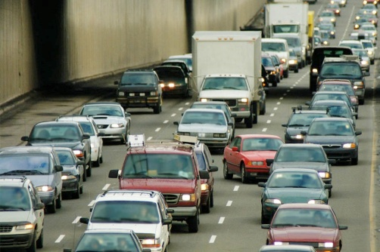

**- «Развитие транспортной системы, повышение безопасности дорожного движения и благоустройство Пугачевского района Саратовской области на 2017 год»** – 16 859,2 тыс. руб., в том числе:

подпрограмма «Строительство, ремонт и содержание автомобильных дорог на территории Пугачевского муниципального района на 2017 год» - 16 859,2 тыс. руб.;

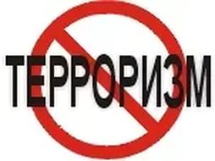

- **«Профилактика правонарушений и терроризма, экстремизма и противодействие незаконному обороту наркотических средств до 2018 года»** - 1 131,0 тыс. руб., в том числе:

подпрограмма «Профилактика правонарушений и усиление борьбы с преступностью на территории пугачевского муниципального района Саратовской области» - 30,0 тыс. руб.;

подпрограмма «Профилактика терроризма на территории Пугачевского муниципального района Саратовской области» - 1061,0 тыс. руб.;

подпрограмма «Противодействие злоупотреблению наркотиками и их незаконному обороту на территории Пугачевского муниципального района Саратовской области до 2018 года» - 40,0 тыс. руб.;

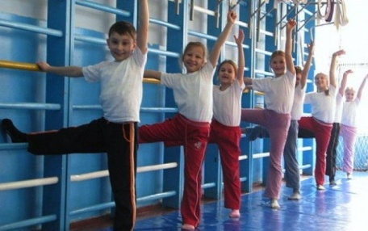

- **«Развитие физической культуры и спорта в Пугачевском муниципальном районе на 2017 год»** – 2930,0 тыс. руб., в том числе:

подпрограмма «Физкультурные и спортивно-массовые мероприятия в Пугачевском районе на 2017 год» - 123,0 тыс. руб.;

подпрограмма «Развитие сети спортивных сооружений в Пугачевском муниципальном районе на 2017 год» - 2 807,0 тыс. руб.;



**- «Развитие жилищно-коммунального хозяйства Пугачевского муниципального района на 2017 год»** – 29,4 тыс. руб., в том числе:

подпрограмма «Обеспечение жилыми помещениями молодых семей на 2017 год» - 29,4 тыс. руб.;

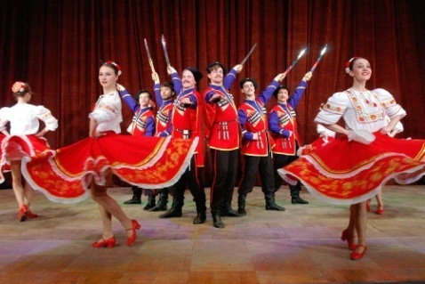

- **«Развитие культуры Пугачевского муниципального района в 2017 году»** - 68 445,4 тыс. руб., в том числе:

подпрограмма «Развитие дополнительного образования» - 7 183,9 тыс. руб.;

подпрограмма «Развитие досуговой деятельности, народного творчества и профессионального искусства» - 50 494,5 тыс. руб.;

подпрограмма «Развитие музейного дела» - 3 043,2 тыс. руб.;

подпрограмма «Развитие библиотечного дела» - 7 673,8 тыс. руб.;

подпрограмма «Укрепление материально-технической базы и обеспечение мер противопожарной безопасности в учреждениях культуры» - 50,0 тыс. руб.;

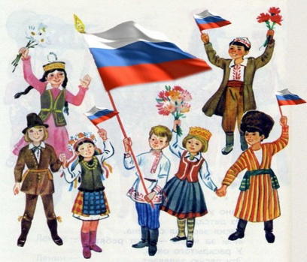

- **«Гармонизация межнациональных и межконфессиональных отношений и развитие национальных культур на территории Пугачевского муниципального района Саратовской области на 2015-2017годы»** - 50,0 тыс. руб.;

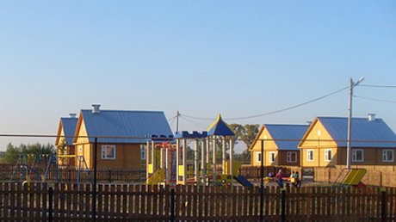

- **«Устойчивое развитие сельских территорий Пугачевского муниципального района на 2014-2017годы и на период до 2020 года»** - 1500,0 тыс. руб.

Данные программы имеют цель, задачи и показатели эффективности, которые отражают степень их достижения, то есть действия и бюджетные средства направлены на достижение заданного результата.

**4. Источники финансирования дефицита районного бюджета**

Бюджет муниципального района на 2017 год сбалансирован.

**5. Муниципальный долг**

Предельный объем муниципального долга района в проекте бюджета на 2017 год запланирован в соответствии с Бюджетным кодексом Российской Федерации

**6.Межбюджетные отношения**

Из **областного бюджета** в районный бюджет планируется поступление межбюджетных трансфертов в 2016 году в объеме 556 620,9 тыс. руб.:

**1. дотации** на выравнивание бюджетной обеспеченности в объеме 134 329,0 тыс. руб.;

**2. субвенции** на исполнение переданных государственных полномочий в объеме 422 291,9 тыс. руб., в том числе:

на финансовое обеспечение образовательной деятельности муниципальных общеобразовательных организаций – 285 841,2 тыс. руб.;

по исполнению функций комиссий по делам несовершеннолетних и защите их прав – 581,3 тыс. руб.;

на исполнение государственных полномочий по расчету и предоставлению дотаций поселениям – 2 534,2 тыс. руб.;

по образованию и обеспечению деятельности административных комиссий, определению перечня должностных лиц, уполномоченных составлять протоколы об административных правонарушениях – 204,4 тыс. руб.;

по осуществлению деятельности по опеке и попечительству в отношении несовершеннолетних граждан – 971,0 тыс. руб.;

по организации предоставления гражданам субсидий на оплату жилого помещения и коммунальных услуг – 399,6 тыс. руб.;

по осуществлению деятельности по опеке и попечительству в отношении совершеннолетних граждан – 216,3 тыс. руб.;

по организации предоставления компенсации родительской платы и расходы по оплате услуг почтовой связи и банковских услуг, оказываемых банками, по выплате за присмотр и уход за детьми в образовательных организациях, реализующих основную общеобразовательную программу дошкольного образования – 375,4 тыс. руб.;

по предоставлению компенсации родительской платы за присмотр и уход за детьми в образовательных организациях, реализующих основную общеобразовательную программу дошкольного образования – 6 602,1 тыс. руб.;

по государственному управлению охраной труда – 204,2 тыс. руб.;

по предоставлению гражданам субсидий на оплату жилого помещения и коммунальных услуг – 8 030,5 тыс. руб.;

по предоставлению питания отдельным категориям обучающихся в муниципальных образовательных организациях, реализующих образовательные программы начального общего, основного общего и среднего общего образования – 6 723,9 тыс. руб.;

по частичному финансированию расходов на присмотр и уход за детьми дошкольного возраста в муниципальных образовательных организациях, реализующих основную общеобразовательную программу дошкольного образования – 1 742,1 тыс. руб.;

по организации предоставления питания отдельным категориям обучающихся в муниципальных образовательных организациях, реализующих образовательные программы начального общего, основного общего и среднего общего образования, и частичное финансирование расходов на присмотр и уход за детьми дошкольного возраста в образовательных организациях, реализующих основную общеобразовательную программу дошкольного образования – 388,4 тыс. руб.;

на финансовое обеспечение образовательной деятельности муниципальных дошкольных образовательных организаций – 107 432,1 тыс. руб.;

по проведению мероприятий по отлову и содержанию безнадзорных животных – 44,6 тыс.руб.;

на организацию проведения мероприятий по отлову и содержанию безнадзорных животных – 0,6 тыс.руб.